Лекция 5

Тема: ОСНОВЫ ЭВОЛЬВЕНТНОГО ЗАЦЕПЛЕНИЯ

Вопрос 1. Передаточное отношение

Важнейшей характеристикой зубчатой передачи является передаточное отношение – отношение угловых скоростей колес.
U = +- ω₂ / ω₁
Профиль зубьев должен быть таким, чтобы угловая скорость выходного звена была строго постоянной. Чтобы ответить на вопрос, каким должен быть профиль, вначале познакомимся с основным законом зацепления.
Следствие основного закона зацепления: для постоянства передаточного отношения необходимо, чтобы нормаль, проведенная через точку касания двух профилей, пересекала межосевую линию в постоянной точке (полюсе зацепления). Иными словами требуется неизменность положения полюса.
В качестве профилей зубьев могут использоваться кривые, для которых выполняется указанное требование, Такие кривые называются сопряженными. К ним, в частности, относится эвольвента окружности.

Вопрос 2. Эвольвента окружности, построение и свойства
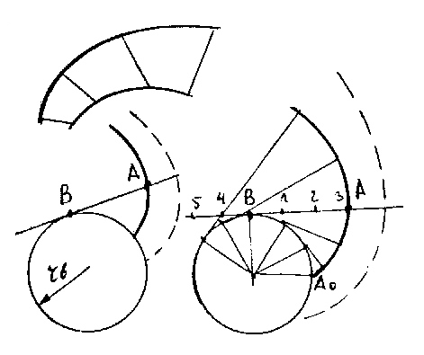
Можно указать следующий способ образования эвольвенты. Выбирается основная окружность r_{b,} касающаяся ее производящая прямая и чертящая точка на ней. Перекатывая производящую прямую по окружности без скольжения, получаем траекторию чертящей точки, которая является эвольвентой, т.к. мгновенные радиусы кривизны ее лежат на основной окружности.
Рис. 5.5

Из определения эвольвенты вытекают следующие очевидные свойства:
- 1. Нормаль эвольвенты касается основной окружности.
- 2. Радиус кривизны эвольвенты равен длине нормали.
- 3. Длина нормали эвольвенты равна длине соответствующей дуги основной окружности
- 4. Расстояние между эквидистантными эвольвентами равно длине соответствующей дуги основной окружности

Вопрос 3. Эвольвентное зацепление

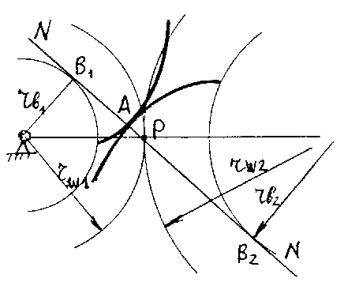
На рис. 5.7 представлено зацепление эвольвентных профилей. Общая нормаль N – N. Проведенная через точку касания двух профилей, обязана согласно 1-му свойству эвольвенты, коснуться основных окружностей. Поскольку таких окружностей две, положение нормали единственно и неизменно. Тем самым подтверждается выполнение следствия основного закона зацепления. В процессе зацепления точка касания профилей не может сойти с общей нормали N – N, т.к. в противном случае нарушилось бы 1-ое свойство. Установлено, что при эвольвентном зацеплении профилей точка касания движется по общей нормали с постоянной скоростью.
Рис. 5.7

Введем две окружности, проходящие через полюс зацепления. Такие окружности называются начальными. Они перекатываются друг по другу без скольжения и служат центроидами зубчатых колес.
Эвольвентное зацепление получило широкое распространение благодаря ряду достоинств:
- 1. Эвольвентное зацепление нечувствительно к небольшому изменению межосевого расстояния, что удешевляет изготовление корпусных деталей.
- 2. Для нарезания эвольвентных зубчатых колес можно применять простой инструмент с прямолинейной режущей кромкой.
- 3. При изготовлении колес путем простого смещения инструмента можно добиваться новых положительных свойств.

Вопрос 4. Изготовление зубчатых колес

Существуют два способа изготовления зубчатых колес: способ копирования и способ обкатки. Способом копирования дисковой или пальцевой фрезой на обычном фрезерном станке вырезается впадина между зубьями (рис.5.7) Поскольку в зависимости от числа зубьев размеры впадины при одном и том же модуле изменяются, нужно иметь очень много фрез. На практике одной фрезой нарезаются колеса в некотором диапазоне чисел зубьев, указанном на фрезе, что не очень точно. Неточность может быть исправлена последующей шлифовкой.
Способ копирования недостаточно производителен, т.к. в работе находится один зуб, много времени тратится на перестановку заготовки. Поэтому способ применяется в единичном и мелкосерийном производстве, при нарезании неответственных, тихоходных колес.
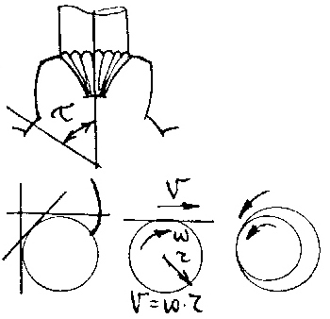
При способе обкатки инструмент и заготовка совершают относительное движение обкатывания, инструмент своими режущими кромками постепенно внедряется в заготовку, прокладывая себе путь. Таким образом, возникает станочное зацепление, аналогичное обычному зацеплению с той разницей, что одно из звеньев является инструментом. Инструмент выполняется в виде гребенки, червячной фрезы или долбяка. Этот способ требует применения специальных зубофрезерных станков. В одних конструкциях станков инструмент обкатывается вокруг неподвижной заготовки, в других – инструмент движется поступательно, заготовка поворачивается, в третьих – заготовка и инструмент (долбяк) вращаются (рис.5.8).
Рис. 5.8

Способ обкатки получил наибольшее распространение. Он производителен, т.к. обрабатывается несколько зубьев сразу, процесс зубонарезания идет непрерывно. Профиль зуба формируется с учетом числа зубьев колеса, поэтому нарезание точное. По такому же принципу производится чистовая обработка, шлифование зубьев.

Вопрос 5. Исходный контур

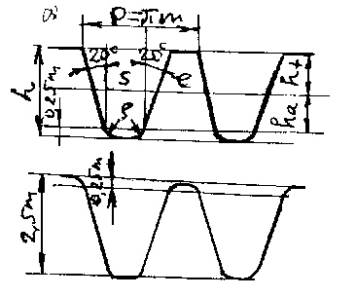
Из описания способов изготовления зубчатых колес ясно, что размеры зуба полностью зависят от профиля инструмента. По ГОСТ профиль инструмента стандартизован путем задания так называемого «исходного контура». На рис.5.9 представлен теоретический исходный контур. Он выполнен в виде рейки с трапециевидными зубьями.
Рис. 5.9

Размеры рейки выражаются через один основной параметр, называемый модулем. Модуль m имеет размерность мм и выбирается из ряда рациональных чисел от 0.05 до 100.
Шаг рейки p - расстояние между одноименными точками двух соседних зубьев. Шаг складывается из толщины зуба s и ширины впадины e. Та единственная прямая, на которой толщина зуба равна ширине впадины, называется делительной прямой рейки., остальные прямые называются начальными. Шаг зубьев рейки p = π m s = e = π m / 2.
Делительная прямая делит зуб на головку и ножку. Высота головки – h_{a} = 1.25 m, высота ножки – h_{f} = m, высота всего зуба – h = 2.25 m. Головка закруглена радиусом ρ = 0.38 m.
Инструмент изготавливается по производящему исходному контуру, отличающемуся от теоретического исходного контура тем, что впадина сделана глубже на 0.25 m и закруглена так же как головка. Это сделано для того, чтобы впадина инструмента не касалась заготовки. Следовательно впадина не участвует в нарезании зуба. Зуб нарезают прямолинейные боковые кромки и скругленная вершина зуба. Рейку можно рассматривать как зубчатое колесо бесконечно большого радиуса. В этом случае эвольвента превращается в прямую линию.

Вопрос 6. Элементы нулевого зубчатого колеса
У нарезаемого зубчатого колеса на различных окружностях различный шаг зубьев. Та единственная окружность, на которой шаг зубьев равен шагу зубьев рейки, называется делительной. Шаг измеряется по дуге окружности. Ее длина l = p z = π d, откуда следует d = pz / π = mz. Исходя из этой формулы, можно дать определение делительной окружности как окружности, на которой модуль зуба равен модулю рейки. Заметим, что в США стандартизован питч, равный отношению числа зубьев к диаметру делительной окружности, выраженному в дюймах.
Инструмент можно устанавливать на различном расстоянии от центра заготовки. Рассмотрим частный случай, когда делительная прямая касается делительной окружности. Нарезаемое таким образом колесо называется нулевым. Основание для такого названия выяснится в дальнейшем.
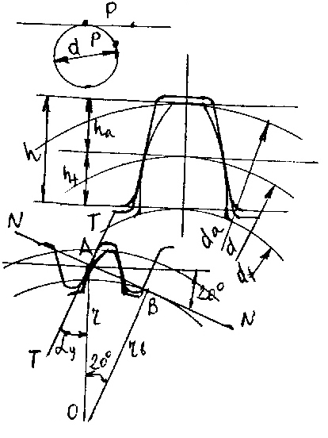
Поскольку шаги на делительной окружности и на делительной прямой одинаковы, эти линии катятся друг по другу без скольжения. Толщина зуба делительной прямой рейки воспроизводится без искажения на делительной окружности как ширина впадины колеса. Тогда s = π m / 2, аналогично определяется ширина впадины. Остальные размеры колеса также определены размерами рейки:
Рис. 5.10

H = 2.25 m
ha = m
h_{f} = 1.25 m
d_{a} = m (z + 2)
d_{f} = m (z – 2.5)
Прямолинейные режущие кромки нарезают эвольвентную часть зуба, которая идет до основной окружности. Для определения диаметра основной окружности проведем через точку Р общую нормаль N – N. Она проходит под углом 20˚ к делительной прямой. Основная окружность касается общей нормали. Из построения на рис. 5.10 следует, что d_{b} = m z cos 20˚.
Из рис.5.10 следует еще один важный вывод, используемый в дальнейшем: угол профиля эвольвенты в точке, лежащей на делительной окружности, равен углу наклона боковой линии рейки, т.е. 20˚.

